JARDIN DE INFANTES (60% de Subvención Estatal)

ESCUELA PRIMARIA (60% de Subvención Estatal) - ESCUELA SECUNDARIA (60% de Subvención Estatal)

**COMUNICACIÓN ADMINISTRATIVA Nº 4 / 2024**

Mar del Plata, 31 de mayo de 2024

Estimadas Familias,

Esperando se encuentren muy bien, nos dirigimos a Uds. con el fin de comunicarles los valores de la cuota N°4, correspondiente al mes de junio 2024.

A través de la Providencia 2024-18362567, la Dirección General de Cultura y Educación estableció los valores que regirán desde el mes de junio, en línea con el aumento de sueldos docentes y no docentes ya otorgados para mayo.

Recordamos que es condición estar al día con los aranceles mensuales para mantener el descuento general. Resulta indispensable acompañarse entre escuela y familia, por ello pedimos siempre estar comunicados con la Administración ante dificultades en el pago de los aranceles.

**Arancel Junio 2024**

|  |  |
| --- | --- |
| **NIVEL / CICLO** | **ARANCEL JUNIO 2024** |
| JARDÍN DE INFANTES (Salas de 3-4-5 años) | $110.955 |
| NIVEL PRIMARIO (1º a 6º año) | $115.635 |
| NIVEL SECUNDARIO (1° a 6° año) | $135.172 |

**VENCIMIENTO 10/06/2024**

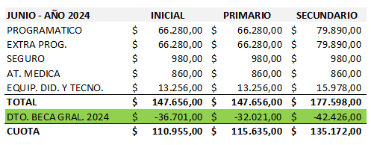 **Composición del Arancel**

**Conceptos Facturados junto al Arancel**

**Nivel Primario**

* Alumnos de 3ro A y B, se factura junto al arancel mensual el city tour, por un valor de $3200 realizada el día 14/5.

**Nivel Secundario**

* Alumnos de 3to se les factura en cuota separada al arancel mensual, la segunda cuota (total de 5) del viaje a Sierra de la ventana, a realizarse el día 12/8, por un monto de $83.000.
* Alumnos de 4to A, se les factura junto al arancel mensual la primera cuota de la salida educativa a la reserva natural Pai Titi, por un monto de $4.000, de un total de dos cuotas.
* Alumnos de 4to se les factura en cuota separada al arancel mensual, la segunda cuota (total de 6) del viaje a Mendoza a realizarse el día 8/9, por un monto de $150.000.
* Alumnos de 4to B y C, se les factura junto al arancel mensual, la salida a la reserva natural del puerto, por un valor de $1800.
* Alumnos de Secundaria superior, se factura junto al arancel mensual el transporte a la villa, por un valor de $6000.

**Talleres Optativos de Contra Turno**

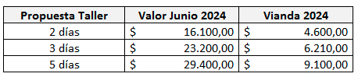Comunicamos los valores que regirán a partir del mes de mayo, los cuales, se facturarán en boleta aparte y también figuran en los medios de pago por separado:

**WEB AUTOGESTION**

En el portal podrá consultar estado de deuda, reimprimir volantes de pagos o descargar facturas por los pagos realizados (VER CIRCULAR ADM. Nº2 del año 2023)

**MEDIOS DE PAGO**

Recordamos los medios de pagos vigentes:

DEBITO EN CUENTA / PAGO MIS CUENTAS / RED LINK / PROVINCIA NET (BAPRO PAGOS)

Recordamos que en nuestra página web están todas las circulares administrativas como cualquier novedad del área. En caso de necesitar resolver cuestiones administrativas, se podrán comunicar llamando al 223-4510571 o bien por mail ([administracion@institutosanalberto.edu.ar](mailto:administracion@institutosanalberto.edu.ar)) de 7.30 a 12.30hs.

Saludamos a Uds. muy atentamente,

**Dirección General y Administración**